3D kinematická analýza – SIMI Motion

Úvod
Motorický pohybový projev sportovce je objektivně měřitelným výsledkem. Stává se proto konečným hodnotícím kritériem výkonu sportovce. Jakákoliv činnost, projevující se navenek pohybem, je výsledkem činnosti hybného systému. Mechanickými vlastnostmi hybného systému, analýzou jeho funkcí, zkoumáním souvislostí mezi příčinami pohybu a vnějším pohybovým projevem se zabývá biomechanika [2].
Pro diagnostiku techniky provedení a zlepšení pohybového výkonu sportovce je nezbytná analýza pohybu. Tímto se zabývá právě Biomechanika sportu. Její metody otvírají nové pohledy na techniku a na příčiny chybného nebo neefektivního provedení, jejichž podstata spočívá v biomechanických bariérách.
- První je diagnostika statického systému, ve kterém jsou v časových, prostorových a svalově silových dimenzích zkoumané hodnoty oddělených elementů. K nim patří např. kinematografické nebo dynamografické zkoumání hodnot pohybů těla nebo jeho segmentů v závislosti na cílových úkolech (atraktorech).

- Druhou rovinu představují kombinované metody, které zkoumají synergii více elementů (komponentů) na jedné časové ose. K nim řadíme například kinematograficko-dynamografické metody, které zkoumají složité časoprostorové charakteristiky vzájemných vztahů motorických a dynamických elementů lidského pohybu.

K nim jsou řazené další metody, které rozšiřují možnosti poznání vztahů v systémech: kinematograficko-tenzograficko-myografické, encefalografické, optoelektronické atd.
Kinematická analýza je základním prostředkem pro vyšetřování pohybu z pohledu kinematické geometrie a kinematiky.

1. Metodologie biomechaniky:
- Metody výzkumu v biomechanice
- Empirické - cyklografie, stroboskopie, kinematografie, goniografie
- dynamografie, dynamometrie
- myografie, encefalografie
- Teoretické - hypotéza, speciální a všeobecné teoretické schéma abstraktní teorie
- Logické - analýza, syntéza, indukce, dedukce, abstrakce, idealizace, konstrukce, rekonstrukce

- Dimenzionalita použitých metod
- dvojdimenzionální kinematická metoda (K2D)
- trojdimenzionální kinematická metoda (K3D)
- dvoj a trojdimenzionální dynamografická metoda (D2D, D3D)

- Kombinované metody
- kinematograficko-tenzograficko-myografická metoda
- kinematograficko-encephalografická metoda

3. Metodika kinematické analýzy pohybu
Kinematická analýza sportovní motoriky poskytuje trenérům i sportovcům samotným exaktní pohled na sportovní výkon, na možnosti jeho diagnostiky a nové možnosti zvyšování úrovně výkonu a jeho součástí (zdokonalování techniky, taktiky, strategie, pohybových schopností a sociálních vlastností).
Princip této metody spočívá ve vysokofrekvenčním snímání reálného pohybu, jeho transformace do digitální podoby a vytvoření tak virtuálního prostředí, ve kterém je možné přesné sledování fyzikálních parametrů (dráha/čas, rychlosti, zrychlení, úhly a matematicky odvoditelné síly), které nelze postřehnout lidskými smysly. Digitální forma záznamu pohybu umožňuje následnou simulaci pohybu, využitelnou k tvorbě optimálních variant a modelů pohybu.

4. Úrovně aplikace kinematické analýzy

4.1 První úroveň
- diagnostika – definuje stav techniky a průběh výkonu, zjišťujeme časově-prostorové charakteristiky a jejich deriváty, což znamená, že přesně určíme dráhu pohybu sportovce v prostoru, jeho rychlost, zrychlení, úhlové změny; tyto charakteristiky je možné zjišťovat jednak při pohybu sportovce jako celku (tj. určit centrální těžiště) a jednak sledovat pohyby jednotlivých segmentů těla

- analýza – poskytuje informaci o aktuálním stavu motorických schopností, zvládnuté techniky a potažmo tedy o výkonu jako celku

Opakovanou aplikací kinematické analýzy na této úrovni je možné velmi přesně sledovat vývoj techniky jednotlivého sportovce (způsobu provádění sportovní motoriky), což je vhodné zejména v přípravném období. Na průběhu pohybu převedeném do trojrozměrné digitální formy je možné diagnostikovat i nepatrné odchylky od dřívějšího provedení.
Tuto úroveň kinematické analýzy je možné rovněž využít pro srovnání techniky různých sportovců.

4.2 Druhá úroveň
Navazuje na první úroveň, tedy na diagnózu a analýzu sportovní motoriky
- přímá korekce jednoho nebo více parametrů sportovní motoriky vybraných na základě předchozí analýzy
- virtuální korekce jednoho nebo více parametrů sportovní motoriky s možností sledování vlivu změny na počítačových modelech

4.3 Třetí úroveň
Spočívá ve tvorbě optimálních tréninkových modelů.
Možnosti využití ve sportovní motorice:
- Optimalizace techniky, taktiky a pohybových dovedností
- Hry – technika, rychlost, koordinace

5. Výsledky práce

5.1 Simi Motion
Tento systém je dílem německé firmy SIMI Reality Motion Systems GmbH sídlící v Unterschleissheim. Tato společnost se zabývá tvorbou analytického softwaru. V této práci se omezíme pouze na Simi Motion 3D, jenž je jeden z mnoha řešení analýzy pohybu.

5.1.1 Popis aparatury
Celý systém se skládá z hardwarové části dodávané partnery společnosti a softwarové části, která je klíčová. K běhu softwaru je zapotřebí připojení USB licenčního klíče, jenž je dodáván při koupi programu. Bez něj není spuštění, pořízení záznamu a analýza možná.
Pro pořízení kvalitních záznamů je potřeba dvou nebo více vysokofrekvenčních kamer. Je možné použít i klasické kamery, ovšem všechny musí být identické a i přesto může být pořízený záznam nedostačující pro analýzu vzhledem k nízké frekvenci záznamu kamer. Záznam z kamer je pomocí digitálního převodníku ukládán na pevné disky počítače. Jde-li o přenosnou aparaturu, je úložištěm notebook, jinak tyto výpočty obstarává velice výkonný osobní počítač. Pro spolehlivý záznam je potřeba zajistit dostatek místa na pevných discích počítače, jelikož videozáznam je relativně obsáhlý (v závislosti na délce záznamu a počtu snímků za vteřinu).

5.1.2 Etapy analýzy
Analýzu s pomocí Simi Motion 3D je možné rozdělit do několika etap.

Příprava hardwaru, prostoru a probanda:
Celá sestava musí být pečlivě zapojena a zkontrolována. Je třeba zajistit dostatečný přívod elektrické energie. Při snížené viditelnosti je velice vhodné použít přídavné světlomety připevněné ke kamerám. Na cvičence jsou připevněny reflexní body, které později slouží k identifikaci klíčových bodů pohybu (zpravidla na klouby, čelo a nářadí či náčiní). Reflexní body musí být dostatečně viditelné a pevně fixované, aby byla analýza co nejpřesnější.

Kalibrace prostoru:
Jedná se o pořízení záznamu, na kterém jsou prostřednictvím kalibrační tyče znázorněny vrcholy trojrozměrného prostoru, ve kterém se bude odehrávat sledovaná pohybová činnost. Tento prostor, většinou ve tvaru kvádru musí být viditelný ze všech kamer. Mezi pořízením kalibračního videa a záznamu pohybu k analýze nesmí být prostor měněn zásahem do pozice nebo ohniska kamer. Oba typy záznamů se mohou pořizovat v různém pořadí, ale je doporučeno nejprve prostor zkalibrovat.

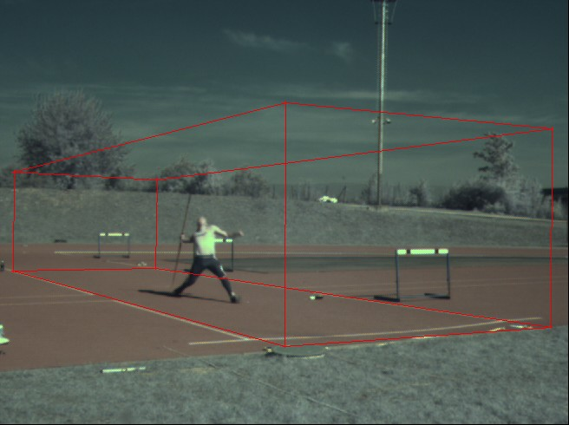
Pořízení záznamu:
Záznam je pořízen vysokorychlostními kamerami a uložen na pevný disk přenosného nebo stolního počítače. Celá operace je při správné instalaci ovladačů kamer řízena softwarem Simi Motin 3D.
Dvou- a třírozměrné nahrávky
Jestliže je pohyb nahráván pouze jednou kamerou, může být uspokojivých výsledků dosaženo pouze ve dvourozměrné rovině. Úsilí spojené se získáním třírozměrných výsledků je značné a musí být splněny jisté předpoklady, což může vést k podstatnějším nepřesnostem.
K řešení problémů ve 2D je nutné následující vybavení:
- jedna kamera
- kalibrační systém, který se skládá ze dvou měřicích tyčí známé délky, které jsou vzájemně v pravém úhlu

K řešení problémů ve 3D je nutné následující vybavení:
- nejméně dvě kamery, jejichž optické osy by měly být v úhlu mezi 60 a 120 stupni (obr. 16)
- tyto dvě kamery by měly být schopny současného snímání záběrů
- kalibrační systém, který je tvořen prostorovým 3D objektem (kvádr, jehlan, krychle atd.). Pozice rohů tohoto 3D objektu musí být známá

Obr. 16 – Schéma rozmístění dvou kamer pro zachycení obrazu v 3D síti

Kalibrace záznamu:
Přesnost tohoto procesu ovlivňuje celý následný výpočet. V kalibračním videozáznamu musíme přesně identifikovat kalibrační body a do systému zanést skutečné rozměry nasnímaného prostoru. Je nezbytné provést kalibraci všech kamer.
Trekování záznamu:
Jedná se většinou o časově nejnáročnější proces. Na každém snímku z každé kamery musíme označit sledované body. K tomu pomáhají reflexní body, které by měli být na záznamu co nejlépe vidět. Pokud nejsou, odvodí se z anatomických zákonitostí. Definice bodů může probíhat částečně automaticky, pokud jsou dobře viditelné. V opačném případě se definují manuálně.
Analýza výsledků:
V poslední fázi přistoupíme k analýze samotných výsledků. Je nutné si uvědomit, jaká data od analýzy očekáváme, zda se jedná o úhlové, dráhové, rychlostní či časové informace. Díky velkým možnostem programu je jejich nabídka široká. Základní přehled naleznete v následující kapitole.

5.1.3 Možnosti zobrazení výsledků
Software Simi Motion poskytuje velkou variabilitu v rámci možností zobrazení výsledků. Z velmi velkého výčtu jsou zřejmě nejpožadovanější tyto:
    - 3D náhled na vytvořený model cvičence, nářadí a náčiní. S modelem nebo jeho částmi je možno libovolně rotovat ve všech třech osách a to v jakékoliv fázi pohybu.
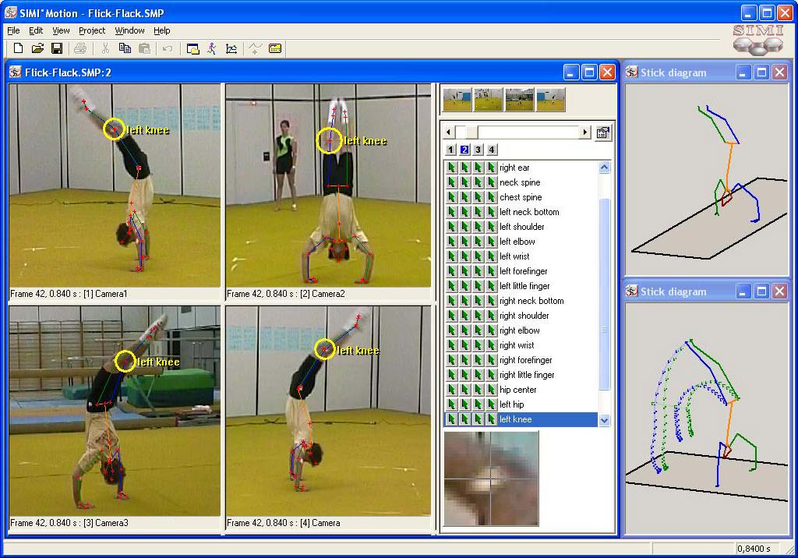
    - Vypočítání a zobrazení těžiště pomocí předdefinovaných výpočetních modelů. K dispozici je několik variant.
Určování těžiště je matematickým odhadem a je založeno na zkušenostech a naměřených hodnotách. Přesné parametry pro výpočet těžiště jsou pro každého člověka rozdílné, takže s použitím jednoho modelu pro různé typy lidí (muži/ženy, dospělí/děti, sprinteři/vytrvalci) by se mělo zacházet opatrně. Je možné chybu minimalizovat pomocí softwarového doplňku, umožňuje získání parametrů určité osoby na základě individuálních měření (váha, výška, velikost hrudního koše, šíře zad, délka nohy atd.). Při naších analýzách jsme při sledování změn těžiště atleta vždy uvažovali tzv. Gübitzův model pro výpočet těžiště. Tento model pracuje pozicí s následujících částí atletova děla – kotníky, kolena, kyčle, ramena, lokte, dlaně a pozicí hlavy.
    - Izolované zobrazení určitého bodu nebo spojnice. Možnost barevného zvýraznění polohy i zanechané stopy v čase.
    - Zobrazení grafu zrychlení všech analyzovaných bodů.
    - Výpočet úhlů mezi body v kterýchkoli částech pohybu.

    - Srovnání všech údajů z více analýz. Zobrazení různých modelů pohybu z různých záznamů v jednom okně. Při synchronizaci začátku záznamu je možnost pozorovat rozdíly mezi cvičenci v prováděném pohybu.

Simi Motion mimo jiné dokáže zobrazené modely a grafy převézt do názorné reprezentativní formy k prezentaci výsledků.
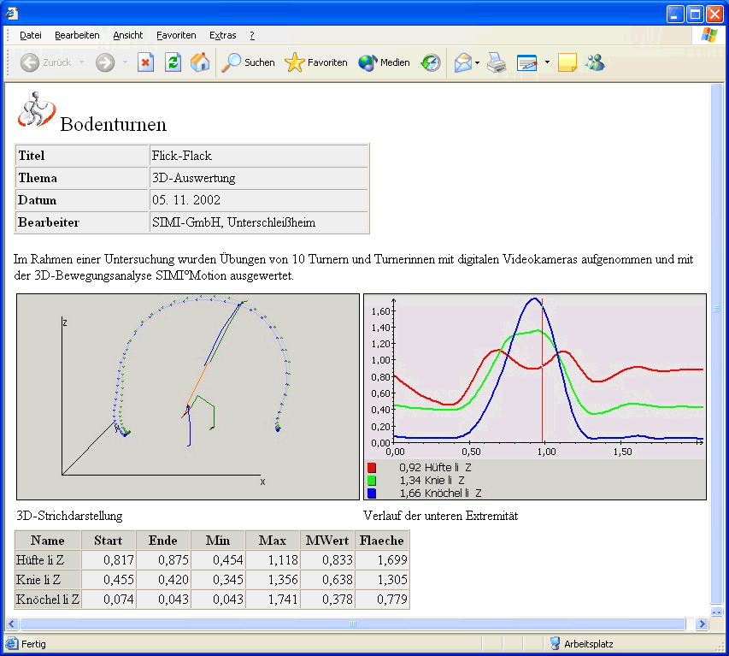
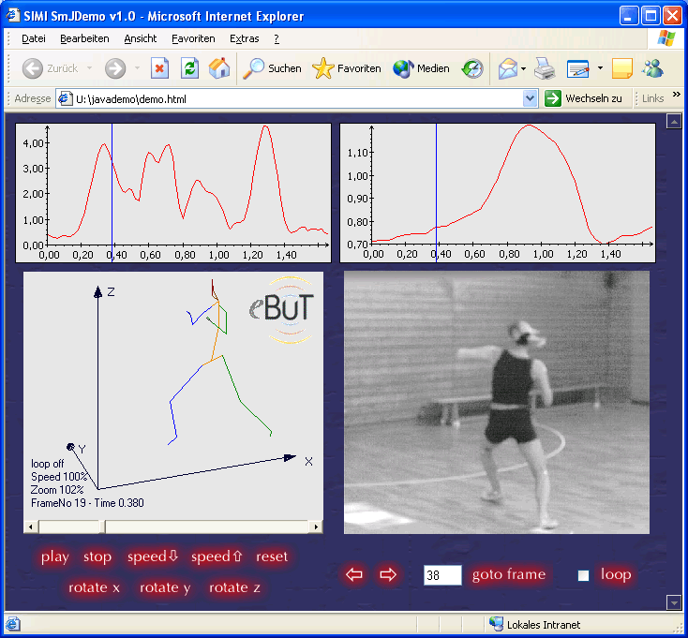

Problémy související s analýzou obrazu
Poté co byl pohyb nahrán, můžeme záběr analyzovat. Abychom analýzu mohli provést, musí být určeny body na těle a nebo body, které jsou určitým způsobem důležité pro vykonání pohybu. Použitými body na těle jsou většinou průsečíky kloubních os nebo jejich středy. Při tomto určování můžeme narazit na tři hlavní zdroje chyb:
- osy kloubů nemohou být jasně definovány
- průsečíky os nelze na záběru jasně rozlišit
- průsečíky jsou skryty za ostatními částmi těla a na záběru nejsou viditelné

Chyby a tolerance chyb
Při analýze rozeznáváme tyto chyby a nedostatky:
- chyby v určování časového rozpětí mezi jednotlivými snímky záznamu
- chyby v určování pozice měřených bodů
- kumulativní chyby, které nastanou, když k výpočtům použijeme nesprávné hodnoty, např. rychlost = vzdálenost / čas, přičemž naměřené hodnoty vzdálenosti i času jsou nepřesné.

